GRUPO DE TRABAJO “INTRODUCCIÓN DEL ABN EN E.I EN EL CRA DEL CERRATO”
MATERIAL ELABORADO

Siguiendo las sesiones previstas, nos repartimos el trabajo entre las maestras asistentes, dado que estamos en localidades distintas y eso ha sido una dificultad añadida. Algunos de los materiales elaborados son los siguientes:
MATERIAL PARA CONTEO, IDENTIFICACIÓN DE GRAFÍAS, SERIES…
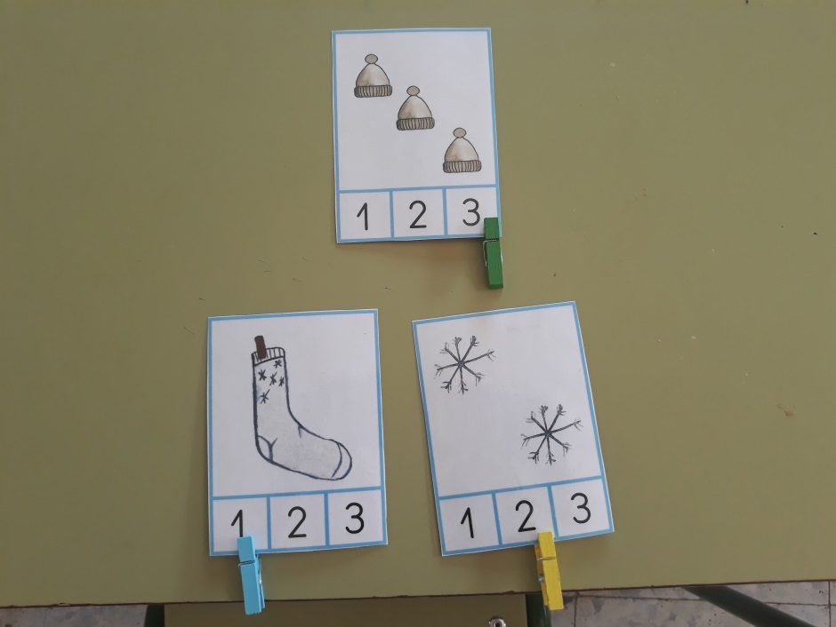

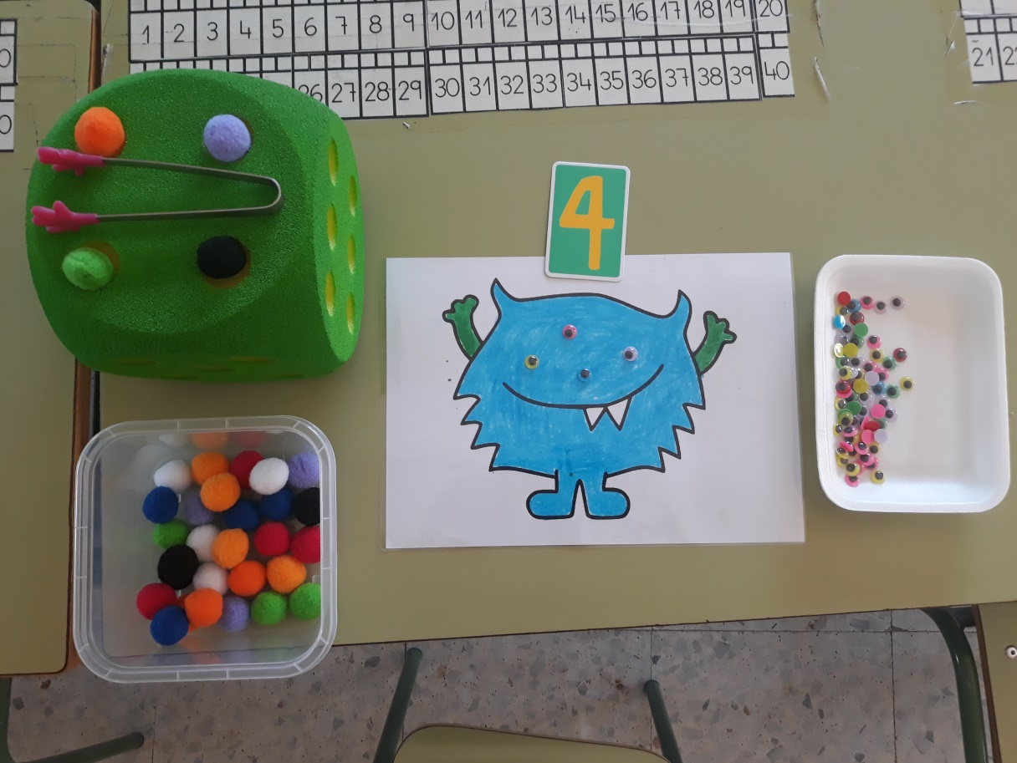

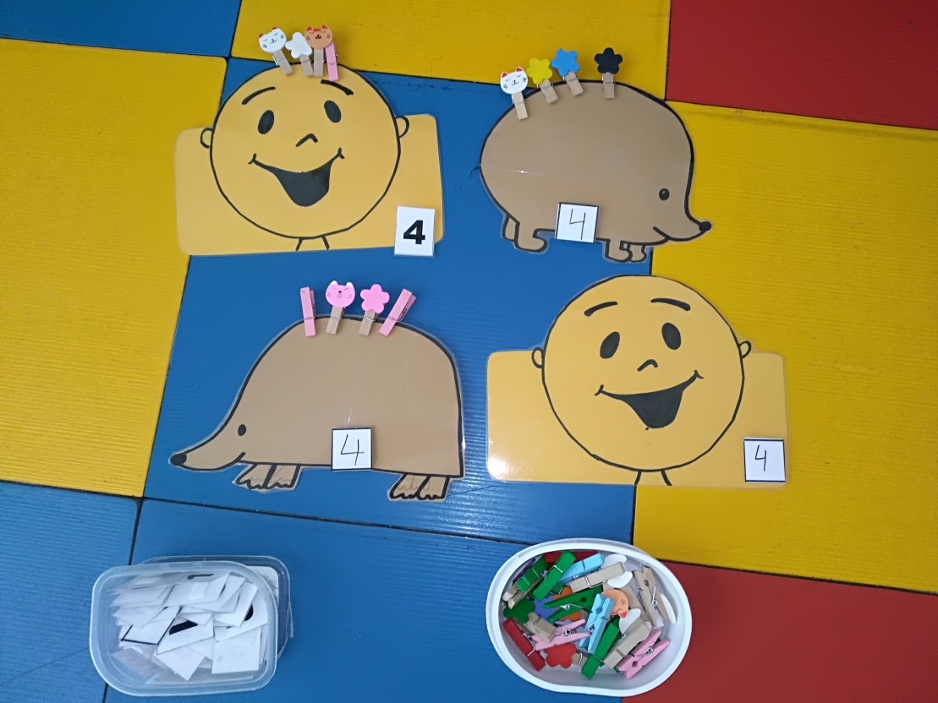

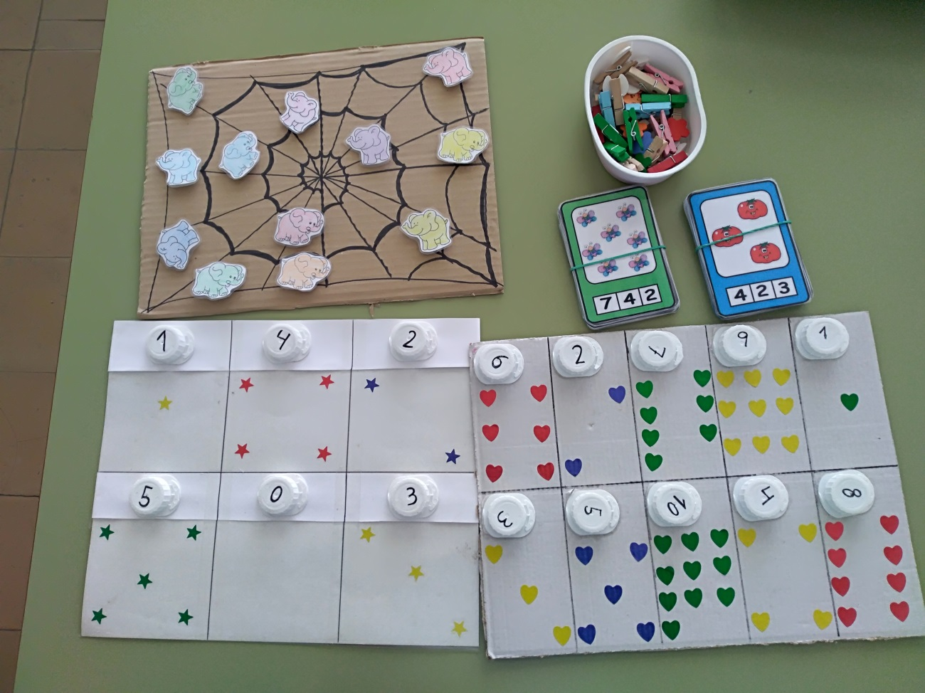

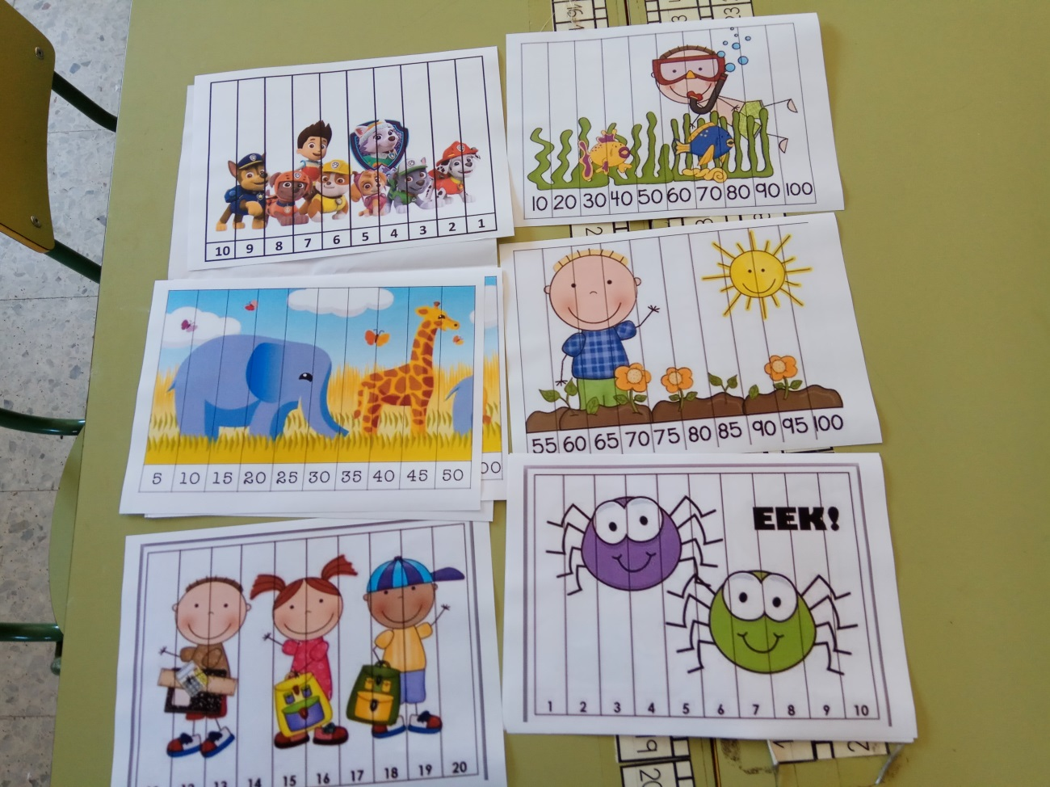

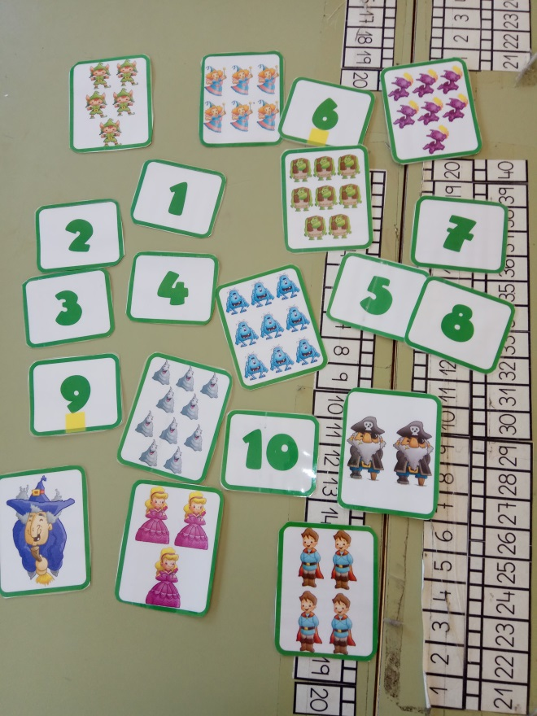
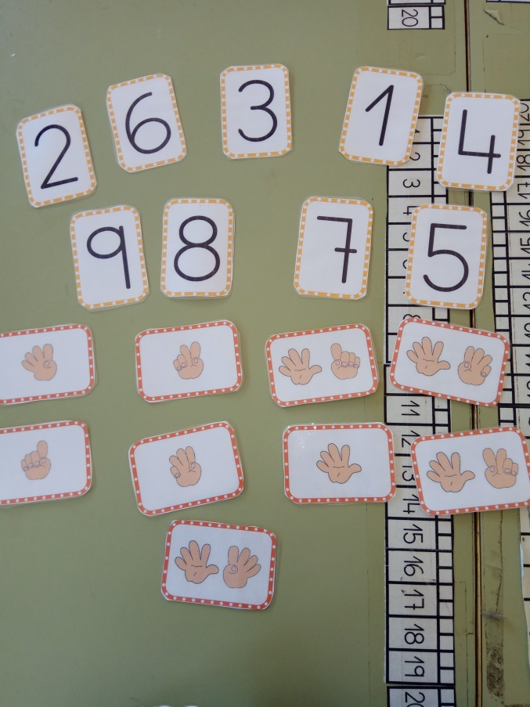

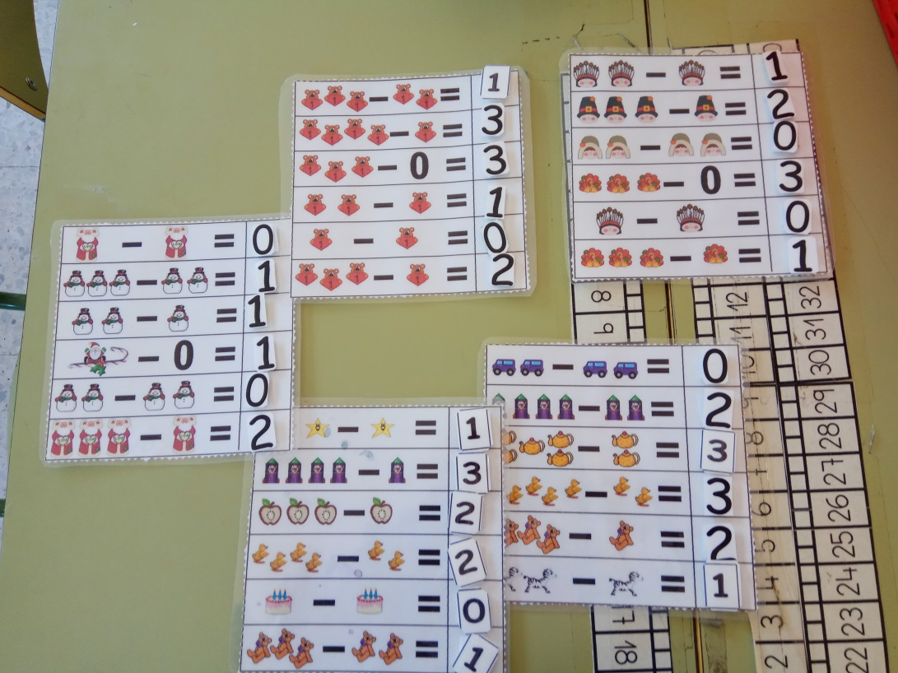

PANEL PROTAGONISTA DEL NÚMERO
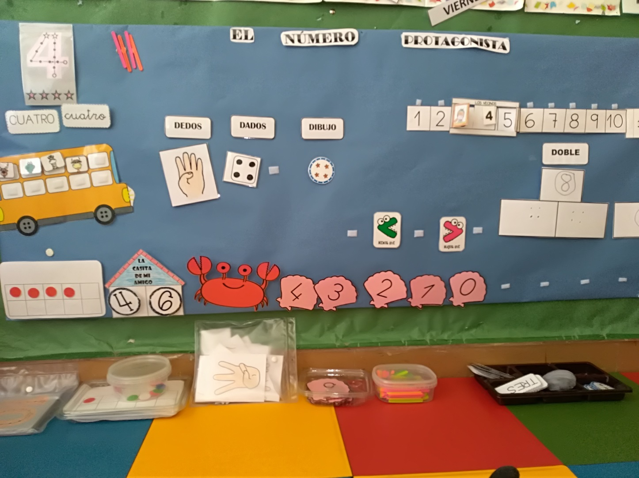

MÁQUINAS PARA SUMAR Y RESTAR
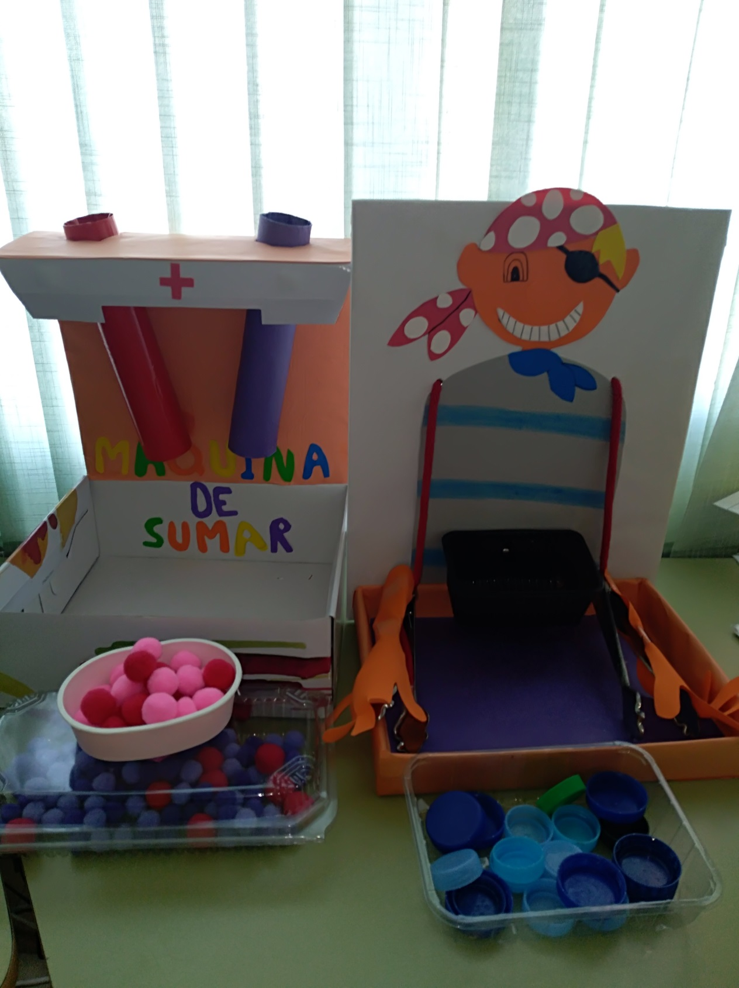

MATERIAL PARA TRABAJAR LA DESCOMPOSICIÓN DE LOS NÚMEROS, LOS AMIGOS DEL 10 Y LAS FAMILIAS
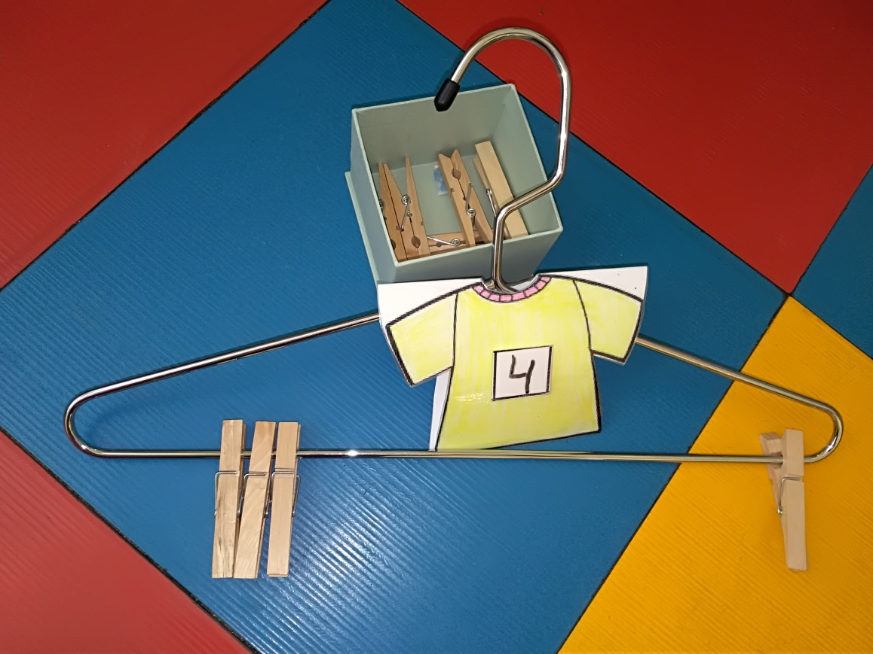

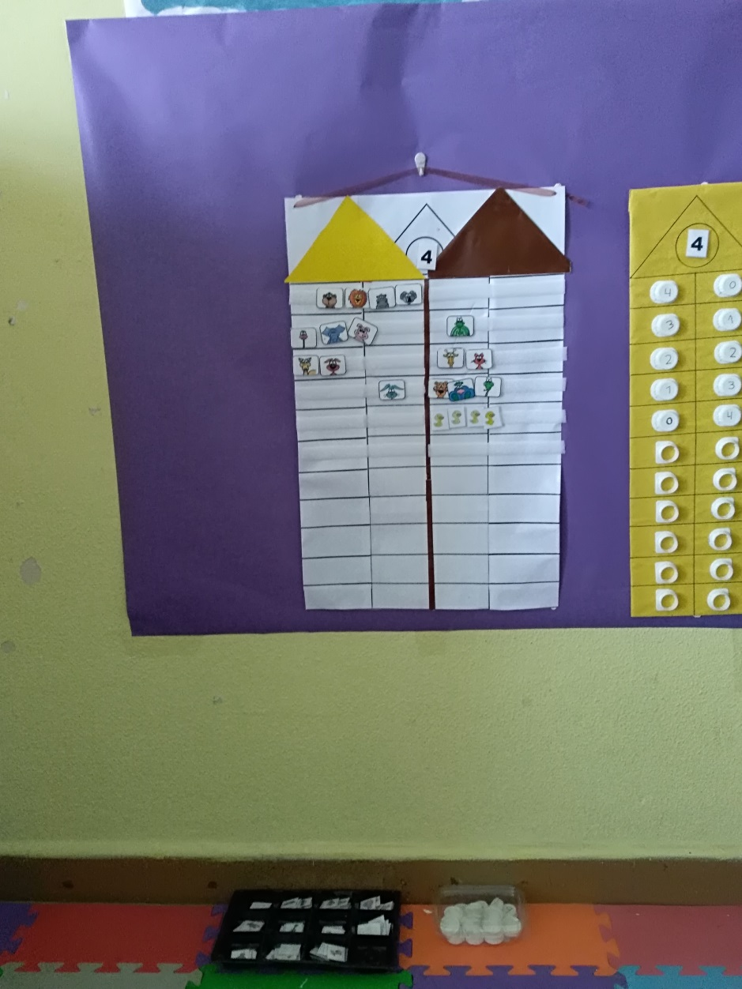
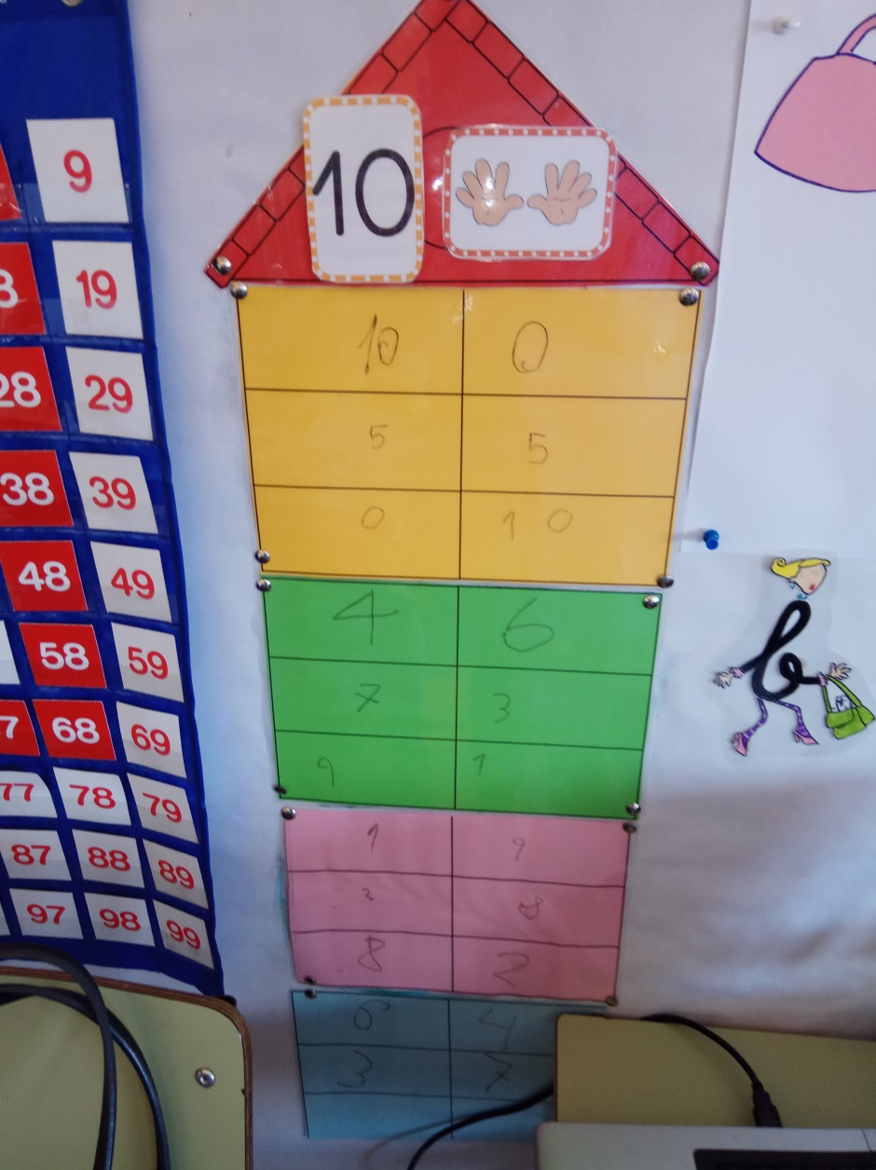
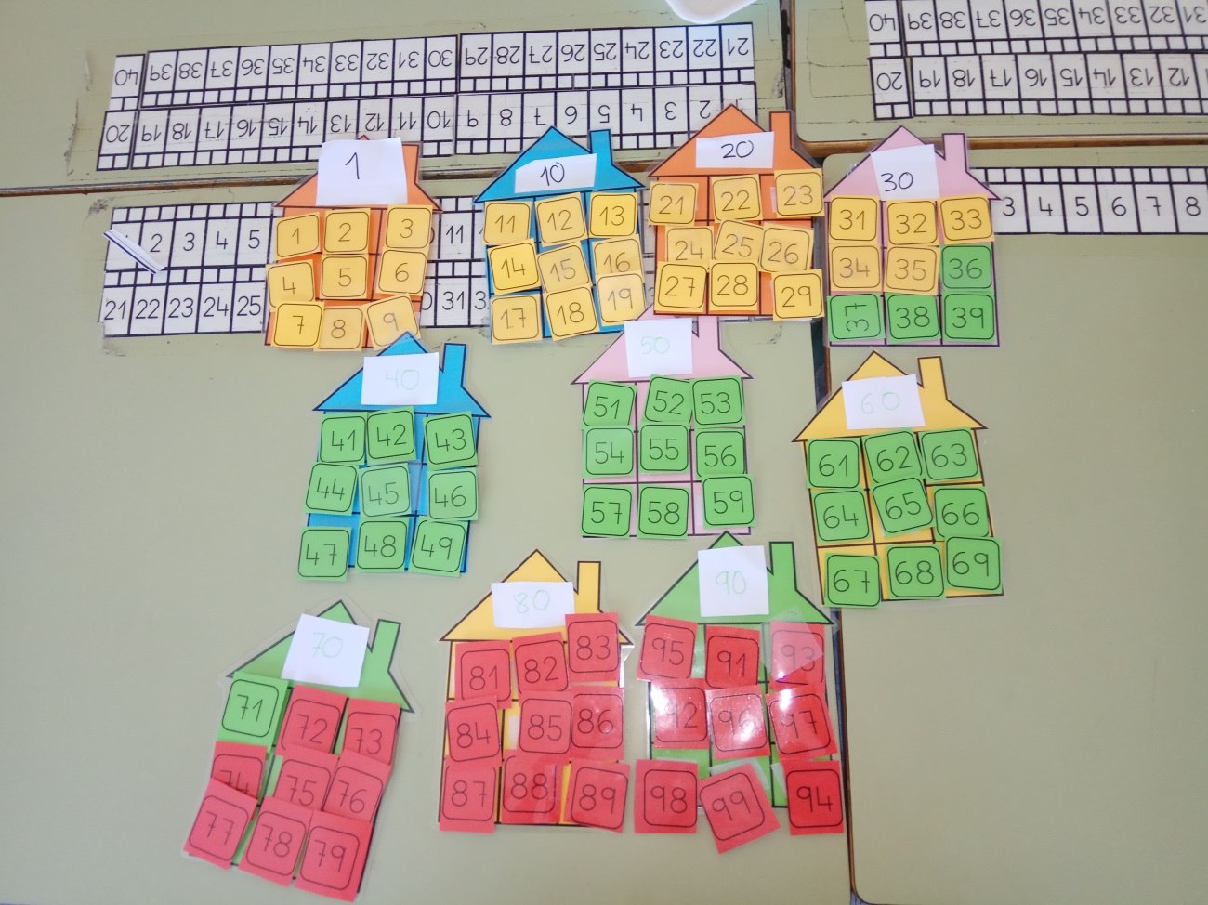

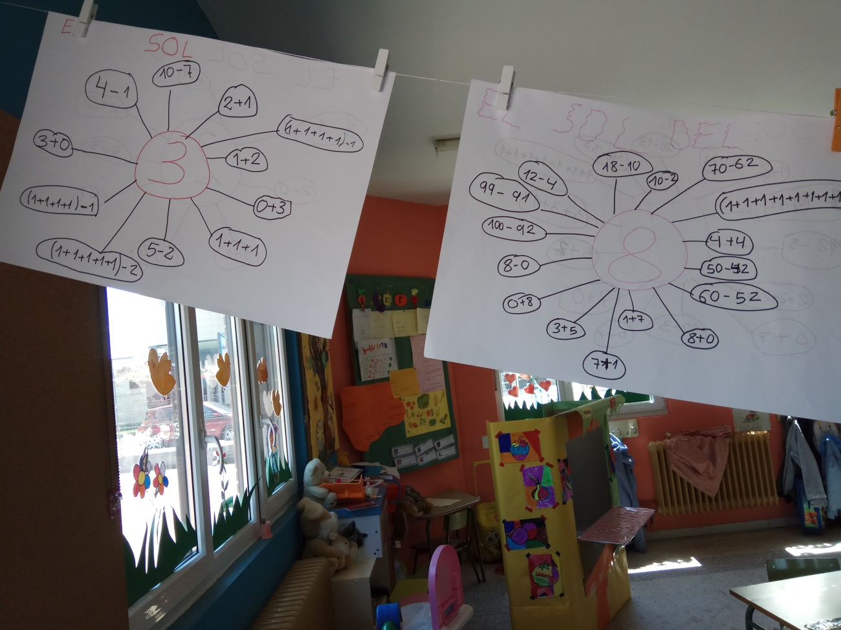

EMBUDINA
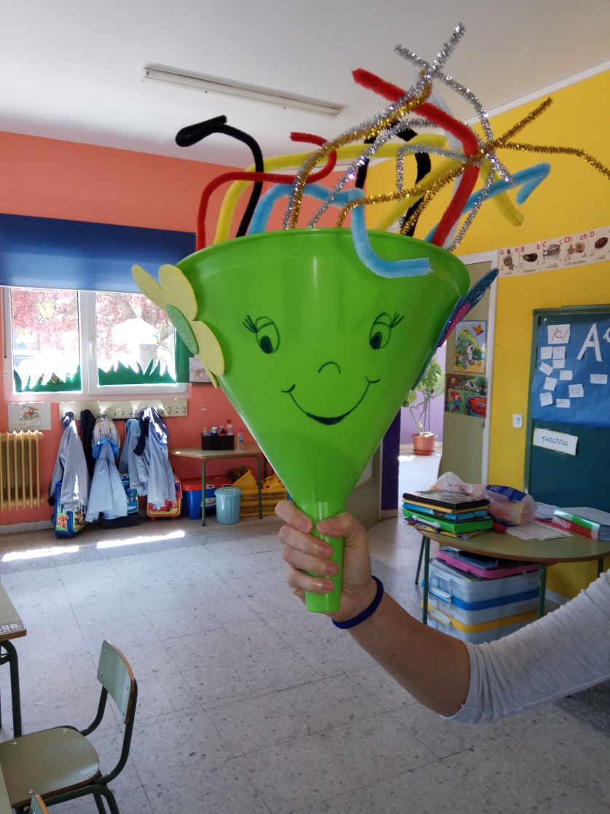

VALORACIÓN DEL GRUPO DE TRABAJO
Ha sido muy provechoso, hemos aprendido mucho las unas de las otras, con la sensación de que nos falta el tiempo para llevar a la práctica todas las ideas.

